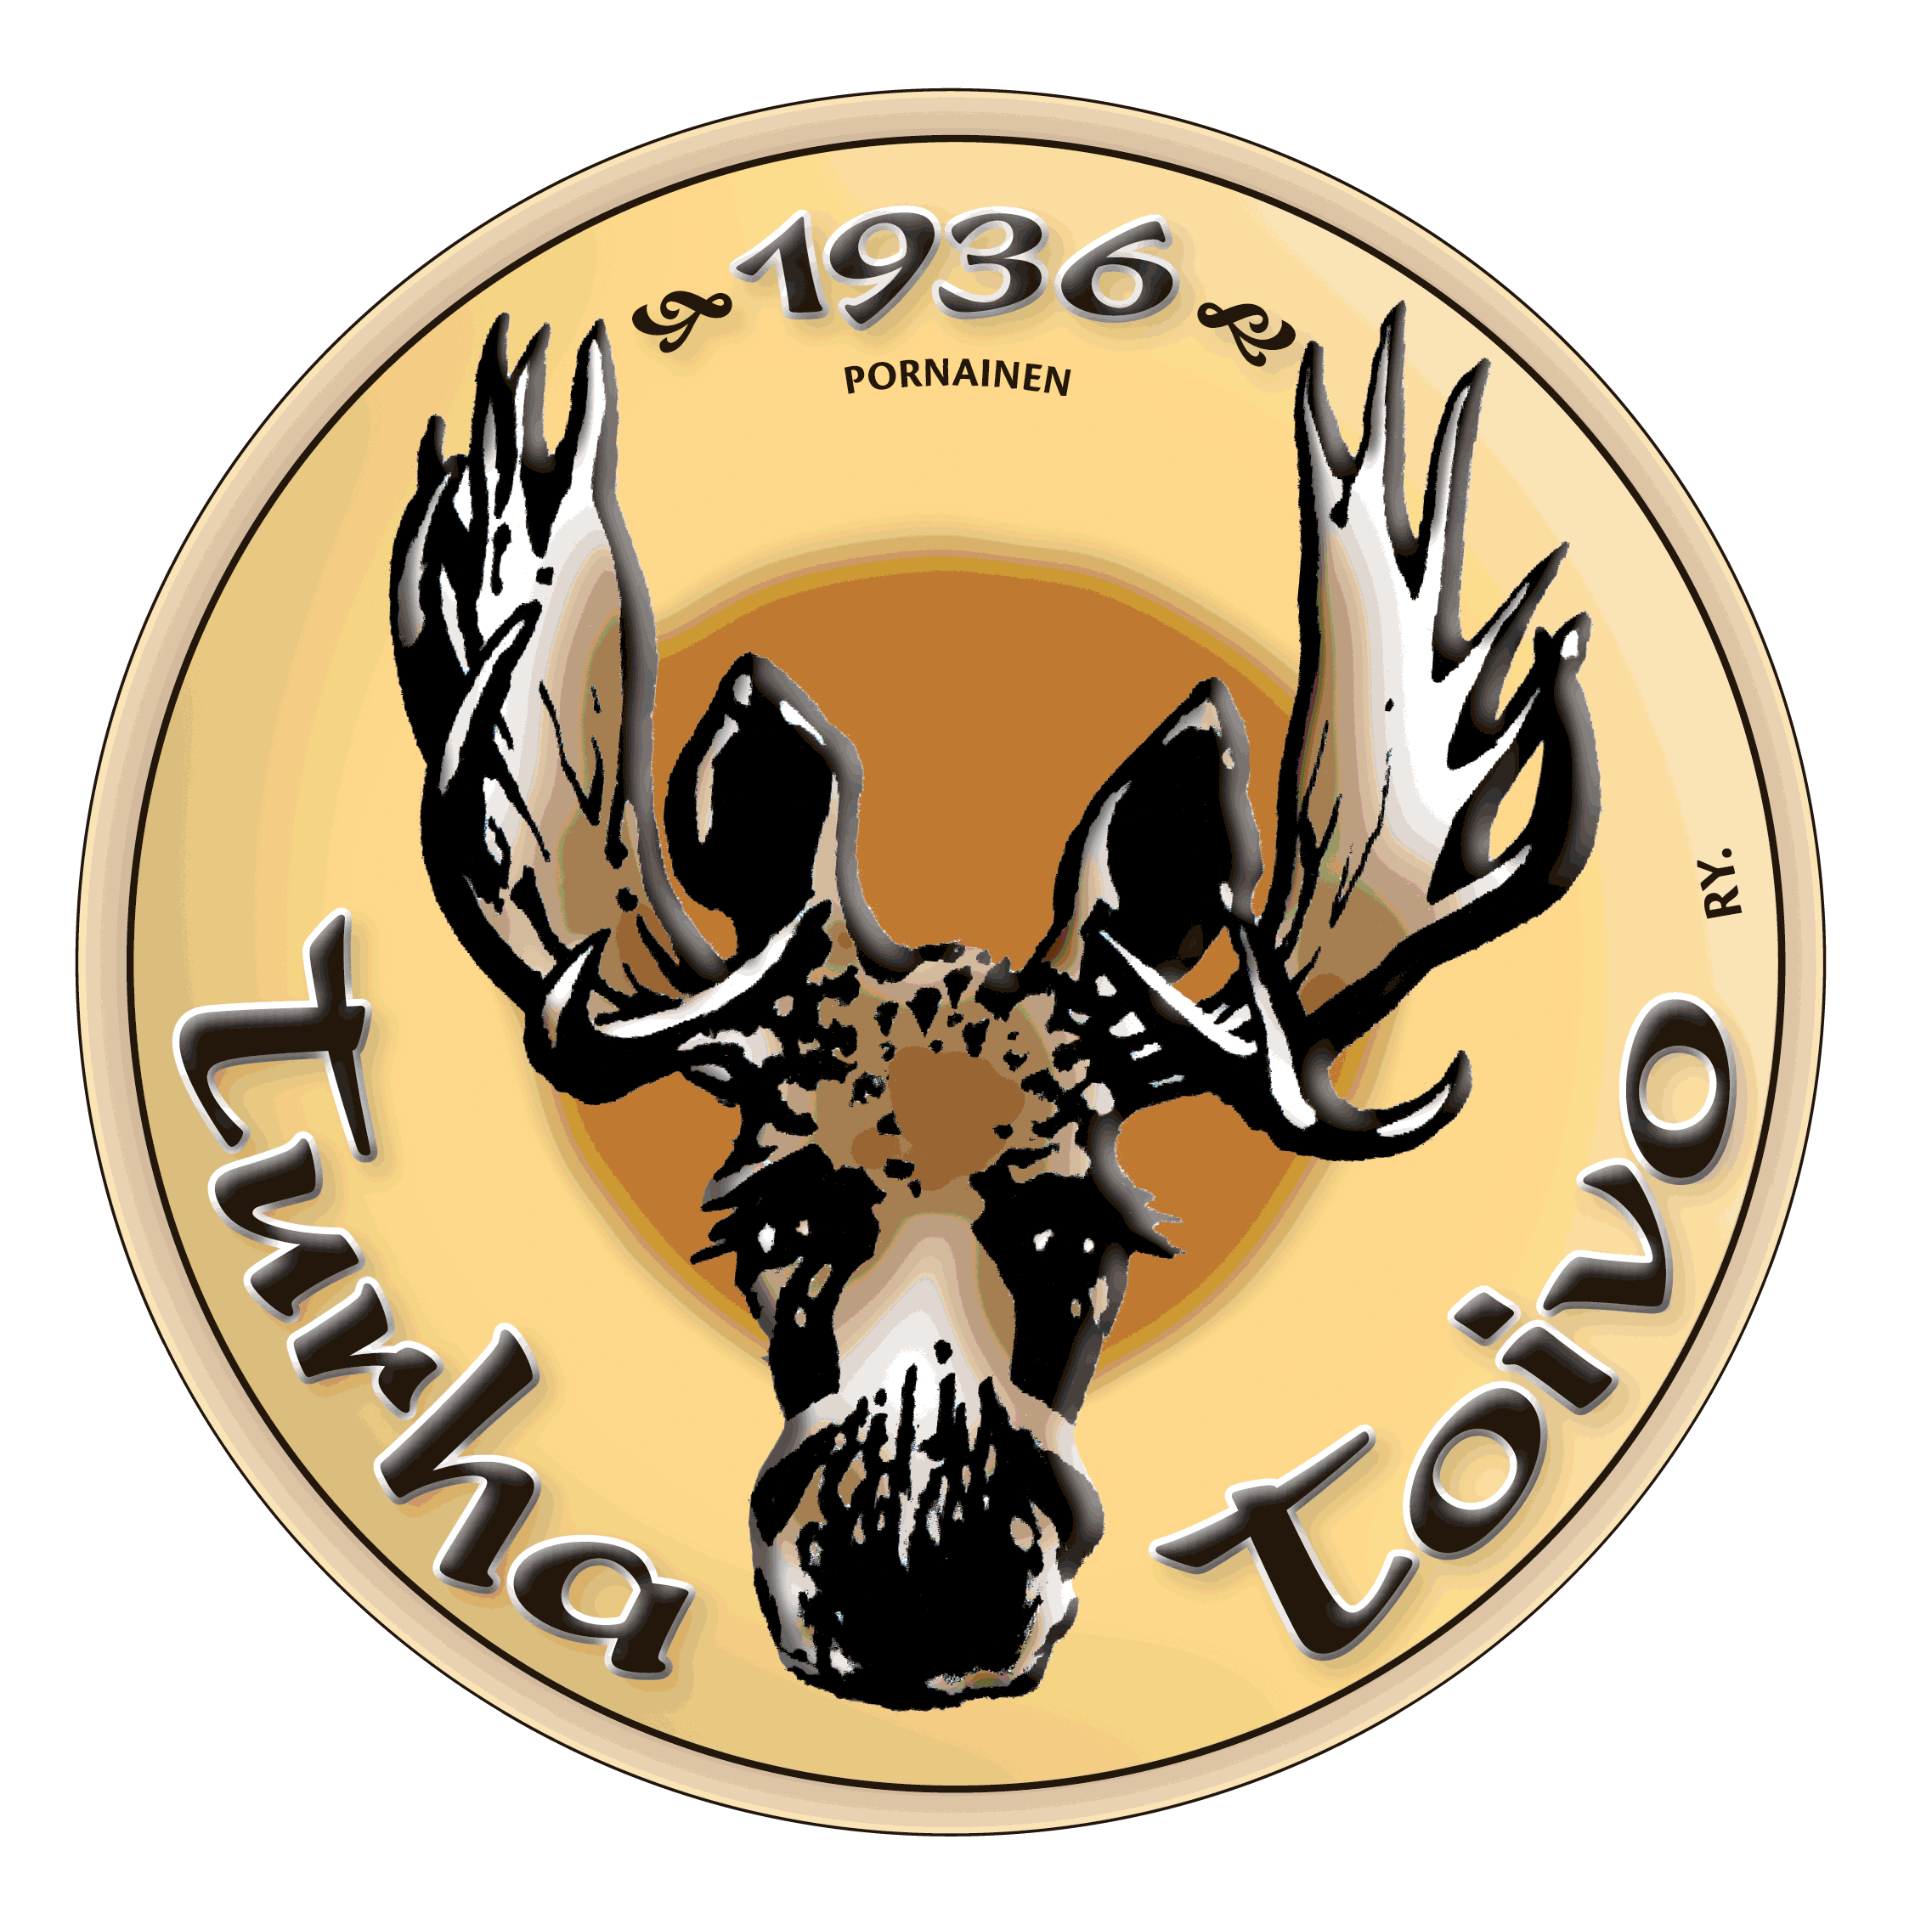 Tiedote 1/2016
Arvoisa jäsen

Vuosikokouksen päätöksiä

Seuran vuosikokous pidettiin sääntömääräisenä 29.1.2016 kunnantalon kokoustiloissa. Uudeksi seuran puheenjohtajaksi valittiin Tero Fabritius ja varapuheenjohtajana jatkaa Keijo Peltola. Erovuorossa olivat Tero Fabritius ja Vesa Koskelainen. Vesa Koskelainen ilmoitti että on käytettävissä uudelleen johtokuntaan ja valittiin yksimielisesti uudelleen. Edellinen puheenjohtaja Juha halla valittiin myös johtokuntaan. Muut johtokunnan jäsenet siis ovat Johanna Ratia, Aulis Pakkanen, Esko Peltola sekä Timo Halla. Toiminnantarkastajiksi valittiin uudestaan Vesa Peltola ja Janne Tuominen ja heidän henkilökohtaisiksi varamiehikseen uudelleen Eero Laurila (Peltola) ja Juha Järvinen (Tuominen). Johtokunta otti 2 kpl uusia koejäseniä. Jäsenhakemuksia tuli kaiken kaikkiaan viisi. Vuosikokous päätti että kerätään tänä vuonna ylimääräinen ”juhlamaksu” kaikilta seuran jäseniltä jolla katetaan juhlavuoden kuluja, maksu on suuruudeltaan 20 €. Juhlamaksu kerätään jäsenmaksun yhteydessä. Lisäksi vuosikokous päätti että jäsenmaksujen postitukset hoidetaan tästä eteenpäin metsästäjäliiton jäsenrekisterin kautta. Metsästysmaksu maksetaan seuran tilille ennen metsästyksen alkua, tästä muistutetaan teksiviestillä sekä seuran nettisivuilla lähempänä ajankohtaa. Johtokunnan järjestäytymiskokouksessa valittiin seuran sihteeriksi Jani Kauppinen (040-5564440 / jani.kauppinen@turhatoivo.net) ja rahastonhoitajaksi Leena Heljanko. Johtokunta asetti seuraavat toimikunnat (kokoonkutsuja alleviivattuna):
- Ampumatoimikunta: Esko Peltola, Jouko Peltola, Timo Halla, Tero Fabritius, Raine Niemi ja Jani Kauppinen
- Riistanhoitotoimikunta: Klaus Ekman, Esko Peltola, Timo Halla, Vesa Koskelainen, Pekka Salenius, Timo Sikiö
- Maavuokratoimikunta: Esko Peltola, Mikko Halla, Aulis Pakkanen ja Jouko Peltola
- Kiinteistötoimikunta: Keijo Peltola, Mikko Halla, Harri Halla, Pertti Laavi, Timo Halla, Jouko Tuominen
- Koetoimikunta (koirakokeet): Klaus Ekman, Sakari Halla ja Raine Niemi, Juha Halla, Timo Halla, Johanna Ratia, Tero Fabritius, Jani Kauppinen
- SRVA-toimikunta (kolarihirvet/peurat): Sakari Halla, Keijo Peltola ja Esko Peltola
- Nettitoimikunta: Olli Tuominen, Johanna Ratia
- Tapahtumatoimikunta: Timo Halla, Harri Halla, Olli Tuominen, Jouko Tuominen, Tero Fabritius, Matti Tanner, Johanna Ratia, Klaus Ekman
- Naistoimikunta: Tarja-Liisa Peltola, Leena Heljanko, Tuija Ekman, Varpu Tuominen, Johanna Ratia, Tuula Tanner, Elina Laavi ja Seija Salento-Koskinen

Vieraskorttiasiat
Vieraskorttimaksu on 7,5 €. Vieraskortit maksetaan suoraan seuran tilille (tili n:o alla) ja vieraan käynnistä ilmoitetaan Mikko Hallalle, p. 040-580 4721 tai Jouko Peltolalle, p. 040-577 6290. Kuitti toimii vieraskorttina, tai muussa tapauksessa vieraan luvallisuus voidaan tarkastaa edellä mainituilta henkilöiltä.

Jäsenmaksu
Vuosikokous päätti pitää jäsenmaksun ennallaan eli jäsenmaksu on 20 euroa ja pitää liittymismaksun alle 18- vuotiailta 50 € ja korottaa 18- vuotialta tai vanhemmilta 300:n euroon. metsästysmaksu korotettiin 35 euroon. Jäsenmaksu tulee siis myöhemmin postissa, huomaa tässä muuttunut tilinumero. Metsästysmaksu maksetaan edelleen seuran tilille Seuran tili Aktia: IBAN FI81 4050 1750 0011 73, BIC HELSFIHH.
Jäsenmaksu ja juhlamaksu ei tietenkään koske vapaa- eikä kunniajäseniä sekä vuosikokouksen päätöksellä puheenjohtajaa eikä sihteeriä mutta on myös heille vapaaehtoinen.

Kevään ja kesän ammunnat
Kevään ja kesän ammunnat ja valvontavuorot löytyvät netistä, seuran kotisivuilta kun listat on vahvistettu.

TALVITERVEISIN
Johtokunta

